OWIECZKA

Wykonaj przy pomocy mamy, taty, siostry lub brata prostą pracę plastyczną.

Potrzebujemy: rolkę po papierze toaletowym, watę, patyczki do uszu, farby , papier kolorowy
klej, nożyczki.

Co robimy: Z czarnego papieru wycinamy głowę owieczki i ogonek. Patyczek kosmetyczny zamaczamy w białej farbie i odbijamy oczy na głowie naszej owieczki. W rolce robimy cztery otwory na nogi, następnie obklejamy rolkę watą. Jeden z końców wszystkich czterech patyczków kosmetycznych zamaczamy w czarnej farbie a następnie wkładamy patyczki do zrobionych wcześniej otworów. Od środka kleimy patyczki z otworami klejem po czym zatykamy dziurę watą i przyklejamy ogonek oraz głowę. Powodzenia!

Opracował: Jarosław Muzyka
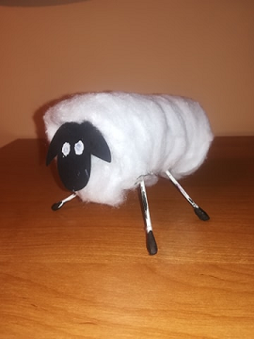

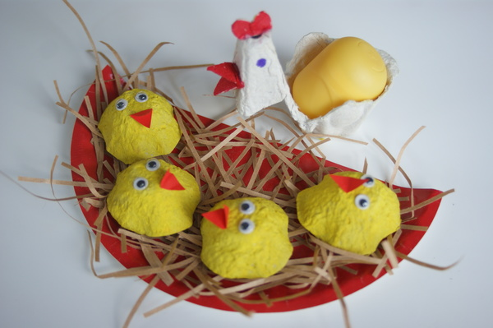

Kurczątka w gniazdku
Wiosna to czas budzącej się do życia przyrody. Coraz więcej słońca, coraz dłuższe dni i coraz więcej energii do zabawy! Dziś proponujemy przygotowanie malutkich kurczaczków z opakowania po jajkach i gniazdka dla nich, z papierowego talerzyka.
Materiały i przybory:
- opakowanie po jajkach
- czerwony papier
- papierowy talerzyk
- szary papier pakowy
- ruchome, samoprzylepne oczka
- maszyna do robienia makaronu
- nożyczki
- farby, pędzel, podkładka
- klej
1. Z opakowania po jajkach wycinamy półokrągłe kształty, które malujemy je na żółto. Pozostawiamy do wyschnięcia.

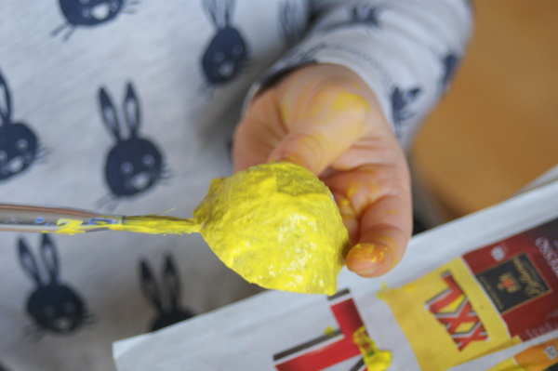

Z niewielkich kwadratów szarego papieru, przy pomocy maszyny do robienia makaronu robimy drobne paseczki do gniazdka. Możemy użyć również papieru z niszczarki do dokumentów, skrawków brązowej włóczki, sznurka lub innego przypominającego siano materiału.
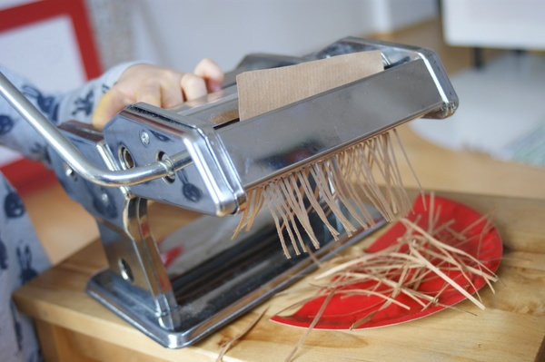
Papierowy talerzyk przecinamy na pół i naklejamy na nim skrawki pociętego papieru.
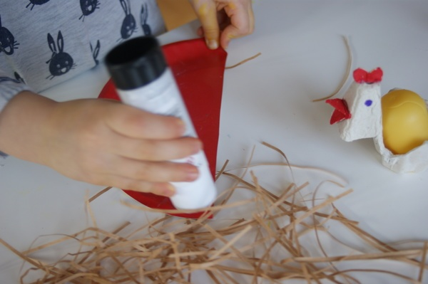
Z czerwonego papieru wycinamy dziobki, naklejamy razem z oczkami na kurczątka.
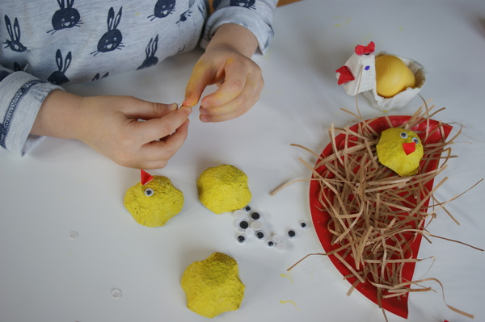
Z białej części opakowania po jajkach można dorobić kurkę która będzie idealnym elementem wpasowującym się w podana kompozycję.

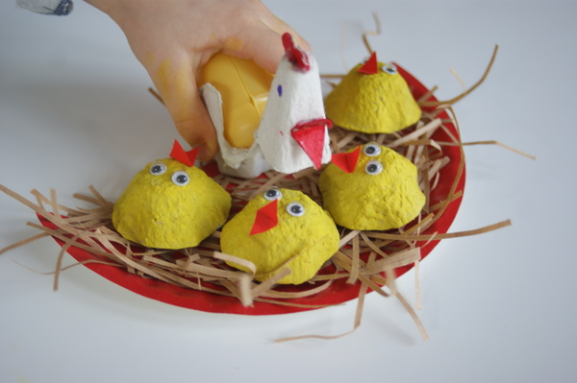

Kolorowa tęcza
Do wykonania pracy potrzebujemy tylko farb plakatowych. Maczamy palec w wybranym kolorze i robimy odciski w kółkach tęczy.

